第四屆 Travel Learning 2010創意遊學獎暨國際遊學論壇實施計畫
壹、計畫緣起：
一、教育部連續三年評選300所特色學校，並於2009年甄選出10大經典特色學校，
推出特色遊學課程，全面帶動「旅遊新概念；學習新主張」，台灣創意教育風潮
已蔚然成形；期望透過舉辦全國創意遊學獎評比發表暨觀摩、國際論壇活動，分
享台灣創意遊學經驗，擴大遊學教育成果。
二、配合交通部觀光局推動「特色台灣‧心體驗」，以及「台灣觀光旅遊年」，極力爭取國際人士或大陸、海外人士學生來台遊學，藉由辦理創意遊學國際論壇活動，透過觀摩講評與對談，提升遊學教育活動的專業品質。
三、結合立法院於99.5.18三讀通過之「環境教育法」及農委會推動休閒農業政策，林務局成立各森林遊樂區之自然學習中心，民間業者積極推出「校外教學」、「環境教育」、「生態教育」、「體驗學習」、「森林學堂」等教育服務活動；期望透過全國創意遊學獎評比發表暨觀摩活動，以提升校外教學的專業課程品質。
貳、目的宗旨：
一、透過「全國創意遊學經營獎」參賽評比活動，促進全國各級特色學校、生態教育農場、休閒遊樂產業、社教文化場館、文史工作室、自然環境學習中心等提供戶外遊學之單位，彼此相互觀摩，提升台灣島內創意遊學之教育品質。
二、鼓勵轉換原有的教學與旅遊模式，鼓勵走讀台灣進行有意義的探索學習，並期
盼建構出學生的文化學習與表達能力，開拓其眼界與胸襟，培養對多元社會的理
解與關懷。
叁、辦理單位：
指導單位：教育部、觀光局
主辦單位：社團法人臺灣創意遊學協會
協辦單位：醒吾技術學院旅運管理系、臺北縣建安國民小學
肆、參加組別與對象：
□遊學學校組－提供創意遊學場域，規劃學生校外遊學體驗活動之遊程，具有創意優質執行方案、與校外學生分享創意教學的各級特色學校或團隊。
□遊學產業組－提供校外遊學之休閒農場、觀光工廠、遊樂場館、生態館、環境學習中心等相關業者或各種博物館、社教機構、文史工作室，以及能夠善用台灣在地化各形式場域，規劃學生校外遊學體驗活動，具有創意優質執行方案之民間團體或法人團體。
伍、辦理日期：
- 報名日期：自99年8月20日(週五)起至9月30日（週四）受理報名收件。
- 分區說明會辦理：北中南區說明。
- 報名及比賽流程：
提出計畫暨經費申請
統一發文、網站公告
99/6/15日前
99/8/20日前
發文縣市政府、觀光局等
99/9/30日(週四)
報名截止
99/10/4日(週六)
公告參賽名單暨賽程
99/10/21日(週四)
公開發表觀摩暨評審會
公告獲選名單
99/10/28日(週四)二)
舉辦協會年會、頒獎典禮暨國際遊學論壇
99/11月27日(週六)
印製論文發表成果專輯
99/8/20日(週五)
開始受理報名
99/3/8日前

- 頒獎暨國際遊學論壇：99年11月底辦理協會年會，同時舉辦頒獎典禮暨國際遊
學論壇協會年會。
確定辦理時間地點：另行通知。
- 相關報名方式及審查結果，請上臺灣創意遊學協會網站(http://www.ttttla.org.tw)查詢。
柒、報名書面格式:
以A4 規格4 張為原則，文案標題用標楷體16號字，
內容12號字，行距調為24，可插入圖片，書寫方式可以創意呈現，內容可參考
下列五向度(自行規劃亦可)，參考附件一：
一、創意活動與實施－如何推動校外遊學之創意作為。
二、特色資源與規劃－各學校與園區之特色資源設施。
三、課程設計與教學－系統性課程設計與創意教學。
四、環境永續與結盟－珍視環境教育和策略結盟運作。
五、品牌形象與行銷－建構服務品牌和遊學行銷策略。
捌、報名及繳費方式：
步驟一、填妥報名表（附表一），採網路及傳真方式報名。
- E-mail報名：請將報名表填妥e-mail至nina.na0817@gmail.com.
- 傳真報名：請將報名表填妥傳真到02-2595-4217。
步驟二、繳交報名費用，每件新台幣2000 元整。
- 請匯款至國泰世華銀行帳戶
- 戶名：社團法人臺灣創意遊學協會
銀行名稱：國泰世華銀行北新分行
帳號：226-03-500047-8
- 請於99年10月1日(星期五)中午完成繳交活動費用手續，逾期視同棄權。
步驟三、寄送參賽資料
- 劃撥或匯款收據證明
- 創意遊學方案全文(含書面四份、word電子檔一份)。
- 智慧財產切結書乙份(附件三)
- 授權書乙份(附件四)
步驟四、完成報名之後，主辦單位將於10月5日前寄發繳費收據和參賽發表時程通知（10月6日未收到通知者，請來電02-2595-4175 查詢）。
玖、公開發表與評審方式：
一、舉辦公開評審發表會，大會設主持人掌控全場，每件參賽作品以簡報、展示、表演等各種方式發表介紹12分鐘，並由評審委員詢答對話7分鐘。
二、聘請教授專家、教育實務人士、社會公正人士等組成評審委員評分。其比例佔80％。
三、發表評審現場開放觀眾參與，並可填寫觀眾回饋表（參賽單位可自行組成親友觀摩團加入評分），其比例佔20％。開放人數以50-60人為限，須先報名，額滿為止。
拾、獎勵方式：
一、分「學校遊學組」、「產業遊學組」二組，依各組報名參賽件數比例選出特優20％、優等30％、甲等若干，並頒贈個人獎狀鼓勵。
二、建請各縣市政府教育局從優敘獎，並設置網站交流分享。
三、獲特優獎和優等獎之團隊單位，贈予獎牌一面，公開頒獎表揚，並由主辦單位
辦理國際論壇分享發表作品。
四、特優與優等之方案作品，將彙整編成專輯廣為發行，以收推廣效益。
拾壹、聯絡方式
網址：臺灣創意遊學協會網站（http://www.tttla.org.tw/）
地址：台北市酒泉街44號1樓
聯絡人：焦妮娜、蔣佩真 電話：02-2595-4175 傳真：02-2595-4217
手機：0939-940-648 E-mail：nina.na0817@gmail.com.

附件一
第四屆 Travel Learning 2010全國創意遊學經營獎活動報名表
參賽隊伍編號（請勿填寫）：
參加類組 | □特色學校組 □特色產業組
單位名稱
（請寫全銜）
方案名稱
參賽者姓名  (最多6名) | 1. | 2. |  |  | 3.
參賽者姓名  (最多6名) | 4. | 5. |  |  | 6.
聯絡人姓名 |  |  | 公司電話
手機號碼 |  |  | E-Mail
寄送地址
第二聯絡人姓名 |  |  | 公司電話
手機號碼 |  |  | E-Mail
備註

社團法人臺灣創意遊學協會
地址：台北市酒泉街44號1樓
聯絡人：焦妮娜、蔣佩真 電話：02-2595-4175 傳真：02-2595-4217
手機：0939-940-648 E-mail：nina.na0817@gmail.com.
填寫報名表後，請於9/30日前寄達方案全文暨辦妥繳費手續，即完成報名。

附件二
智慧財產切結書(每方案填寫一張)

第四屆Travel Learning 2010全國創意遊學經營獎

智慧財產切結書

本方案_______________________________確係本團隊所創作，
未違反智慧財產之相關問題；若有抄襲或不實得由貴會取消得獎資
格，並收回所得獎狀。

此致
社團法人臺灣創意遊學協會

立 書 人：＿＿＿＿＿＿＿所屬團隊（簽名/蓋章）
（本方案主要代表人）
身份證字號：＿＿＿＿＿＿＿
立書日期 ：99年 月 日

附件三
授權書(每方案填寫一張)
方案主題
單位名稱
授 權 人 | 所屬團隊（簽名/蓋章）
被授權人 | 社 團 法 人 臺 灣 創 意 遊 學 協 會
授權期限 | 自99年__月__日至__104年__月__日止 （共五年）
備 註 | 1.請將表格空白處以正楷文字詳細填寫。  2.授權人請填本方案主要代表人。
授權人 之所屬團隊僅授權社團法人臺灣創意遊學協會為_______________________之方案擁有公開展示及印製之權益。

此致

社團法人臺灣創意遊學協會

本方案主要代表人簽章：

填表日期：99年 月 日

TO：10367臺北市酒泉街44號1樓

社團法人臺灣創意遊學協會 啟

（報名Travel Learning 2010全國創意遊學獎）

◆檢附 1.□ 方案全文(四頁內)四份。
2.□ 方案全文word電子檔一份。
3.□ 智慧財產切結書一份。
4.□ 授權書一份。

以上為報名一件方案所需繳交內容，歡迎學校踴躍報名多方案。

FROM：
（參考範例） 第三屆 Travel Learning 2009全國創意遊學經營獎
有木國民小學參賽全文
方案名稱：有木開心農場-四大主題遊
主要類組：特色學校組
參賽者姓名：顏學復、方慶林、蘇明俊、劉于甄、邱愉容、李苑榕

一、創意遊學創新背景-打造孩子夢想園
洪蘭：「學習應該多元與想像，讓孩子在歡笑中探索自己的興趣與長處，自然而然就會開創出他獨有的美好世界。」有木國小是一所99人小型偏遠學校，透過資源整合及社區資源的投入，行政規劃的藍海策略，創造師生之間的對話及感動的因素，並在環境的教育現場讓學生動手體驗，內化合作學習，創造學校特色，最重要的是品格力的提升，也就是「知識力、行動力、品格力」，達到「健康、活力、關懷、創新、卓越」的教育願景。更透過「臺北縣藝術與人文-校外教學資源整合計畫」，將學校特色資源分享給其他伙伴學校，達到資源共享及校際交流之目的。

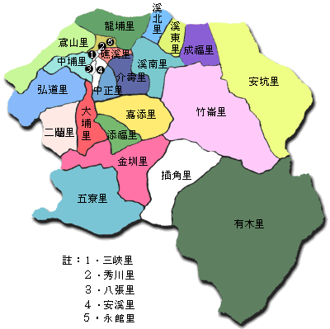
- 行政運作組織架構
教導處
總務處
家長會
社區
資源
學生主體
全人教育
C查核(Check)
P計畫(Plan)
D執行(Do)
A行動(Action)
有木國小很小，是一所偏遠小型學校，只有6班，85位學生。但是我們從來不洩氣，因為知道自己劣勢，所以要更加努力，我們有的，就是教師熱誠及社區資源，學校樹比人多，景色優美、生態豐富就是學校最大資產，透過行政團隊的努力，建構一所全人教育學校。

- 整合相關計畫，遊學實施更順暢
行政是一項繁瑣又複雜的工作，但也是一項創造成就感的工作，每一個政策執行經過最初的縝密規劃，結合行政力量，透過教師專業的雙手推動，落實在學生身上，我們看到了開花結果，一切的辛勞就有了回饋。因此學校將縣府重要施政計畫，配合校園現有環境，我們規畫了一系列特色課程，讓學生的知識力、品格力、行動力於潛移默化中提升，豐富了學生內涵。

有木園童夢、行政精藍海
學校行政策略
教師專業成長
課程教學領導
環境資源整合
辦理縣府專案
學校公共關係
行政管理革新
資源整合
台北縣教育政策
1農糧署推廣米食計畫
2社區有教室計畫
3校外教學資源整合計畫
1引進企業資源計畫
2體驗行動教育
1綠色生態、特色學校計畫
2濕地教育、永續校園計畫
3自行車學校計畫
4水域安全推廣計畫

1.服務學習方案
2.社團活動計畫
知識力
品格力
行動力

二、特色資源整合與規劃-注入活水
願景 | 目的 | 本位課程 | 體驗活動 | 專業人力 | 夥伴結盟
星 光 | 多元適性發展 | 1.夜間之觀察  2.蛙鳴螢火蟲 | 仰觀星斗  夜間昆蟲 | 荒野-吳珮怡  林三德 | 荒野保護協會  林務局管理處解說員
生 態 | 營造綠色永續 | 1.濕地水生態  2.童稻新體驗  3.滿月圓生態 | 田園教學  絲瓜累累  花與蝴蝶 | 荒野-吳珮怡  蝴蝶-劉顧問  林老闆 | 荒野保護協會  蝴蝶家族學校  茶山坊
山 城 | 行銷分享服務 | 1.社區新發現  2.鐵馬樂逍遙  3.童稻甜蜜蜜 | 有木鐵人  歡喜農夫  蜂情萬種 | 藍染-翁靜茹  蜜蜂-陳漢珍  有木教師群 | 蜜蜂世界  千戶傳奇生態農場  滿月圓森林遊樂區
水 岸 | 創新遊學風貌 | 1.溪流體驗  2.蜂情萬種  3.溯溪垂降 | 水生昆蟲  蜜蜂生態  溯溪體驗 | 蛙鳴-吳加雄  溯溪-莊再傳  螢蟲-陳燦榮 | 台大昆蟲所  中華民國溯溪協會  新竹林區管理處

三、課程設計與教學-動態靜態課程的學習

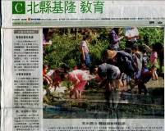
課程
實踐
語文
數學
社會
自然
藝術與人文
健康與體育
綜和領域
成長經驗
家庭生活
社區環境
自然體驗
人文關懷
人與自然
沉思想像
正式知識
經驗系統
教育產出
服務學習
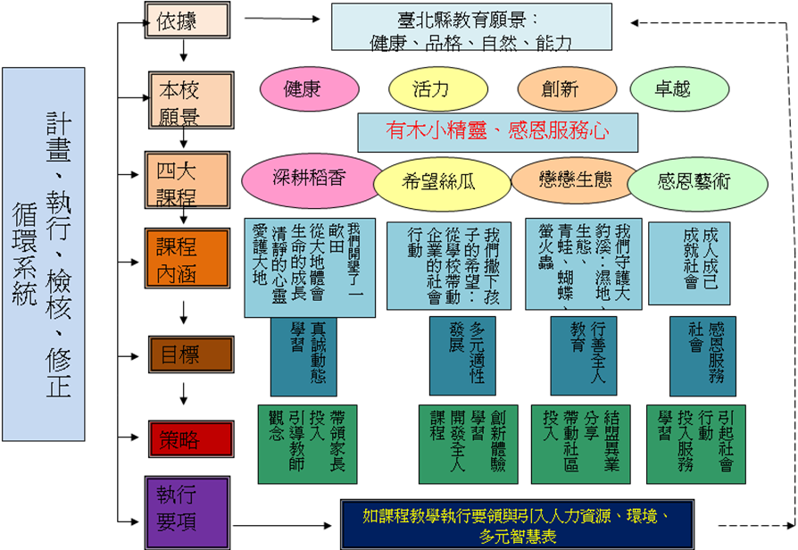
課程主題 | 教學內容  執行要項 | 引入人力資源 | 學校及社區資源：地理環境 | 發展多元智能類型
深耕稻香 | 1計畫說明2翻土犁田  3秧苗復育4播種插秧  5觀察記錄6巡田除草  7施肥除蟲8歡樂收割  9曬穀碾米10米食體驗 | 1三峽農會  2行政院農糧署  3蔡文進會長及家長會  4社區耆老  5農友 | 童稻體驗區 | 1肢體運作  2自然探索  3內省智慧  4藝術人文
希望絲瓜 | 1引進資源2採竹整地  3搭設瓜棚4挖土種苗  5觀察除草6採收絲瓜  7去肉曬乾8陳列販售  9商品擺設10服務分享 | 茶山坊企業 | 本校絲瓜及  田園體驗區 | 1肢體運作  2自然探索  3人際智慧  4內省智慧
戀戀生態 | 1溪流教育2垂降溯溪  3.繩索教育4.濕地生態  5彩蝶飛舞6蜂情萬種  7星光賞螢8登青蛙山  9鐵馬樂行 | 1荒野-吳珮怡  2溯溪-莊再傳  3蝴蝶-劉顧問  4蜜蜂-陳漢珍 | 1濕地生態區  2千戶傳奇  3蜜蜂世界  4大豹溪流  5滿月圓森林  6青蛙山 | 1肢體運作  2自然探索  3人際智慧  4內省智慧  5空間智慧  6藝術人文
感恩藝術 | 1音樂飄香2彩繪藝術  3社區淨街4才藝表演  5愛心拍攝6社區服務  7贊助演出8品格教育  9感恩社會－ 社會行動 | 三峽鎮公所  5 TVBS  6天下雜誌  7德慧文教基金會 | 有木社區  4.三峽老街  5.中正紀念堂  6國父紀念館  7縣政府 | 1肢體運作  人際智慧  4內省智慧  5藝術人文
四、品牌形象與行銷
（一）內部關係-學生多元展能
- 發揮集體力量，辦理創意教學活動。  - 辦理有木家族月刊，展現學生智慧。  - 辦理特色遊學活動，擴大參與層面。  - 特色學校解說員培訓，強化解說力。 | - 活絡學生社團，展現學生多元智能。  - 提升學生語文能力、到班級說故事。  - 創造品格力，舉辦假日品德育樂營。  - 結合外界資源辦理華裔青年英語營。
（二）外部關係-媒體行銷策略
1.96至98學年度榮獲中視、華視、TVBS、中天、 年代等媒體新聞報導共25則
2. 96至98學年度榮獲聯合報、中國時報、自由時報、國語日報等平面媒體刊出新聞共43篇。
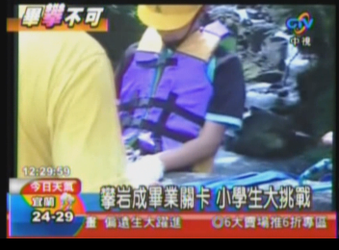 | 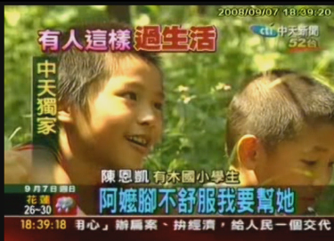 | 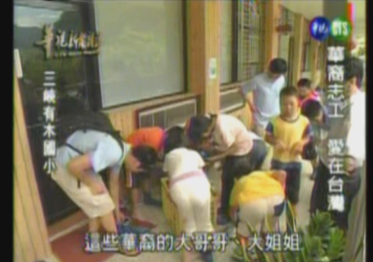 | 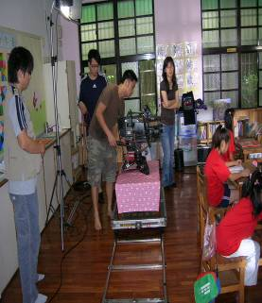
中視報導  畢業生垂降溯溪 | 中天報導  弱勢學生種絲瓜 | 華視報導  華裔青年在有木 | TVBS  拍攝志工廣告
五、環境規劃與空間設計-閒置空間藝術化、校舍經營績效化、處處是藝術是學習角
透過行政規劃運作，讓一個校園角落成為精緻化學習校園，成為有意義學習場所，並結合課程延伸，將學習場域延伸到戶外，達到資源整合及環境教育功能。並將閒置空間創造為遊學宿舍並結合學生上課的每一間地板教室，活化為最夯的夜宿校園觀星遊學活動，創造學校收益，增進學校校務基金。

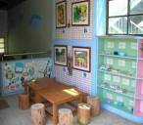 | 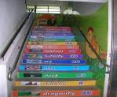 | 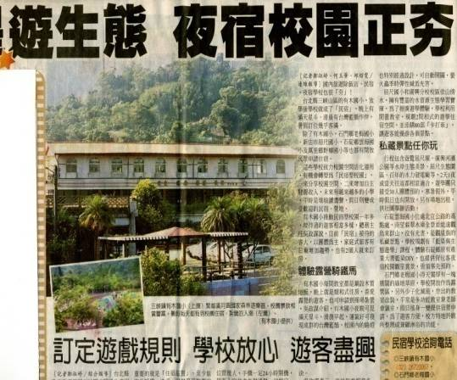 | 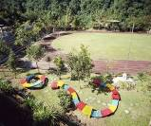
學生學習區 | 英語學習階梯 | 角落圖書櫃 | 大型彩繪藝術-學生作品

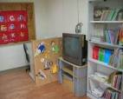 | 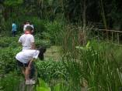 | 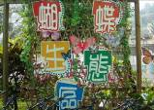 | 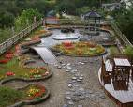
英語專科教室 | 有木生態園區 | 蝴蝶教學廊道 | 空中花園景觀

